GUÍA 7 DE APRENDIZAJE VIRTUAL
Tema: | REPASO CONCEPTOS BÁSICOS DE ALGEBRA
Área/Asignatura | ALGEBRA | Grado: (806 – 807) | OCTAVO
Período: | SEGUNDO – GUÍA 7 | Tiempo estimado: | 8 Horas
Nombre del Docente: | ESTEFANÍA LÓPEZ
Nombre del Estudiante: | 806 - 807

GUÍA 7

- VER LOS VIDEOS DE CORRECCIÓN Y DE EXPLICACIÓN y registrarlos en el cuaderno

- LEER Y ENTENDER EL REPASO, Y RESOLVER ( EN EL CUADERNO) LAS 3 ACTIVIDADES QUE SE ENCUENTRAN ALLÍ.

- LLENAR LA TABLA DE AUTOEVALUACIÓN (ESTÁ A LU ÚLTIMO DE ESTA GUÍA) Y TENERLA LISTA PARA EL ENCUENTRO VIRTUAL

- PRESENTACIÓN DEL EXAMEN FINAL DE PERIODO, EL CUAL SE HARÁ DURANTE LA REUNIÓN VIRTUAL CON HORARIOS PARA GRUPOS PEQUEÑOS DONDE TENDRAN QUE RESOLVER ALGUNOS PROBLEMAS PARECIDOS A LOS DE ÉSTA PRÁCTICA, SIN CALCULADORA.
Los horarios de evaluación están en esta página

TODOS ESTOS TRABAJOS DEBEN ESTAR HECHOS EN EL CUADERNO Y EL DIA DE LA EVALUACIÓN DEBERAN MOSTRARMELOS EN CÁMARA, ES PARA QUE PRACTIQUEN, NO DEBEN ENVIARLOS A MI CORREO.
SI TIENEN DUDAS PUEDEN PREGUNTAR EN EL CORREO. gelopez@itifjdecaldas.edu.co

REPASO Y PRÁCTICA PARA LA EVALUACIÓN

ÁLGEBRA

Se conoce como álgebra a la rama de la matemática en la cual las operaciones son generalizadas empleando números, letras y signos que representan simbólicamente un número u otra entidad matemática.
EXPRESIONES ALGEBRAICAS
Las expresiones algebraicas son la forma de escribir el lenguaje algebraico. En ellas se reconocen números y letras (variables), pero también otro tipo de signos, y de disposiciones, como los coeficientes (números antes de una variable), grados (superíndices) y los signos aritméticos usuales.
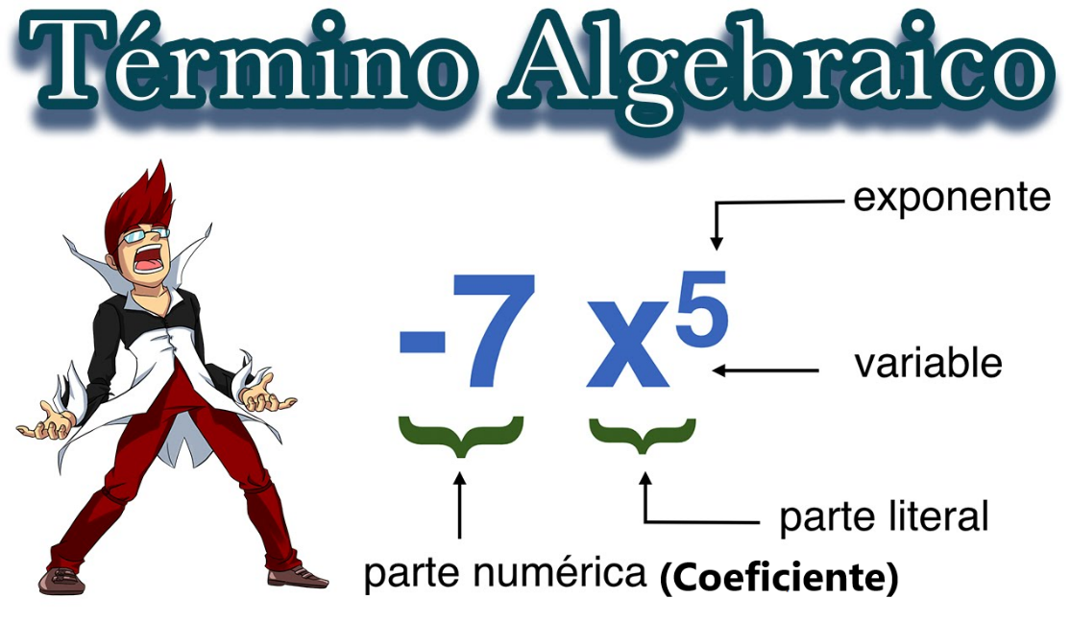
Elementos de una expresión algebraica

Elementos | Definición | Ejemplos
Términos | Son cada una de las expresiones algebraicas que se encuentran separadas por el signo más (+) o por el signo (-). | $$3x^{2}y-5xy^{2}+15$$  Esta expresión algebraica tiene tres términos, los cuales están separados por los signos (-) y (+).  $$4a^{4}+{6b}^{3}-5c^{2}-10d$$  Esta expresión algebraica tiene cuatro términos, los cuales están separados por los signos (-) y (+).
Coeficientes | Es el número que se coloca delante de una variable con la finalidad de ser multiplicado por dicha variable. | $$3x^{2}y-5xy^{2}+15$$  En esta expresión algebraica los coeficientes son: $3$ que multiplica a $x^{2}y$ y $-5$ que multiplica a $xy^{2}$.  $$4a^{4}+{6b}^{3}-5c^{2}-10d$$  En esta expresión algebraica los coeficientes son: $4$ que multiplica a $a^{2}$, $6$ que multiplica a $b^{3}$, $-5$  que multiplica a $c^{2}$y $-10$ que multiplica a $d$.
Variables | Son cada una de las letras que se encuentran en cada uno de los términos, representan cantidades desconocidas. | $$3x^{2}y-5xy^{2}+15$$  En esta expresión algebraica las variables son: $x$ y $y.$ Las dos variables se encuentra en los dos primeros términos.  $$4a^{4}+{6b}^{3}-5c^{2}-10d$$  En esta expresión algebraica las variables son: $a$, b, c y d. Cada variable se encuentra en cada uno de los términos.
Exponentes | Son los elementos de menor tamaño, indicados a la derecha y en la parte de arriba de la variable, si estos no están indicados se sobreentiende que es 1. | $$3x^{2}y-5xy^{2}+15$$  En esta expresión algebraica los exponentes son: $2$ que eleva al cuadrado a la variable $x$ en el primer término y a la variable $y$ en el segundo término y $1$ que no es necesario escribirlo, pero se sabe que está elevando a la 1 a la variable $y$ en el primer término y a la variable $x$ en el segundo término.  $$4a^{4}+{6b}^{3}-5c^{2}-10d$$  En esta expresión algebraica los exponentes son: $4, 3, 2$ y $1$ que elevan a dicha potencia las correspondientes variables $a$, b, c y d.
Término Independiente  (Constante) | Es la cantidad o número que no tiene parte literal o variable. | $$3x^{2}y-5xy^{2}+15$$  En esta expresión algebraica el término independiente (Constante) es el 15, que es la cantidad que no tiene variable.  $$4a^{4}+{6b}^{3}-5c^{2}-10d$$  En esta expresión algebraica no hay término independiente (Constante), ya que todas las cantidades (coeficientes) tienen variable.

Grado de una expresión algebraica

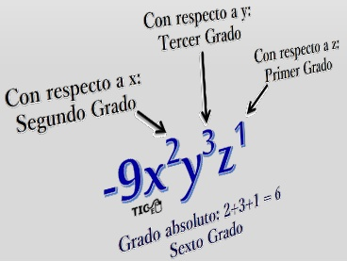
- El grado de un término depende de exponente de la variable

  - Si la variable tiene exponente 1, el término es de primer grado. ejemplo: $4x$.
  - Si la variable tiene exponente 2, el término es de segundo grado. ejemplo: $-3x^{2}$.
  - Si la variable tiene exponente 3, el término es de tercer grado. ejemplo: $-7x^{3}$.
  - Y así sucesivamente, será: cuarto, quinto, sexto, … enesimo, grado.
  - Si el término tiene dos o más variables, el termino tendrá un grado por cada variable y un grado absoluto, ejemplo:

- El grado de una expresión algebraica de dos o más términos
  - El grado la expresión algebraica es el grado máximo de los términos que la componen, ejemplo: ${-7x}^{3}+ {9x}^{2}+4x$- 7, el grado de esta expresión es tercer grado, porque el mayor de los exponentes es 3.
  - Si la expresión algebraica tiene dos o más términos y además tiene dos o más variables, la expresión tendrá varios grados: grado según cada variable y grado absoluto de la expresión: ejemplo:
Grado con respecto a $x$ | Grado con respecto a $y$
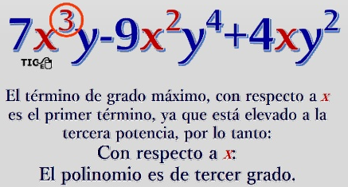 | 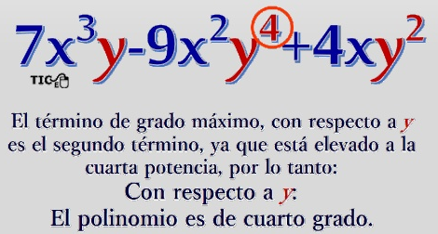
Grado absoluto de la expresión algebraica

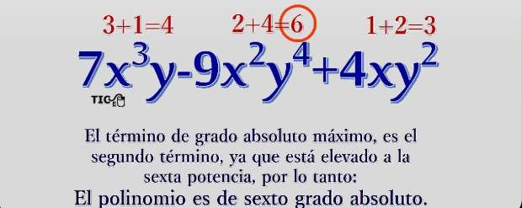

CLASIFICACIÓN DE EXPRESIONES ALGEBRAICAS

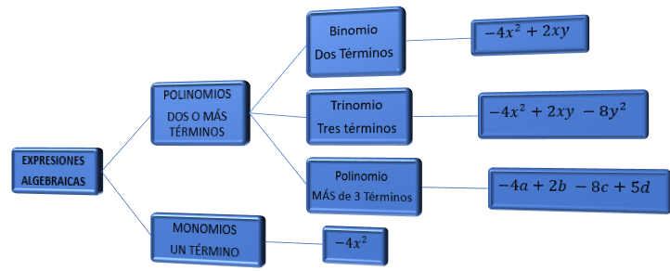

Es importante recordar que la expresión algebraica es el concepto en álgebra que define la combinación de números y letras unidas por operaciones matemáticas elementales. La clasificación de expresiones algebraicas se establece según su número de términos. En general, se dividen en dos: monomios y polinomios.

- MONOMIOS

Los monomios son las expresiones algebraicas que sólo tienen un término. Las únicas operaciones matemáticas que aparecen son la multiplicación y la potencia de exponente natural, es decir, de exponentes con números positivos. Un ejemplo sería:

$$3x^{2}$$
En este monomio, se tiene: una variable $x$, la cual está elevada a la potencia $2$, el coeficiente $3$ el cual se encuentra antes de la variable y entre el coeficiente y la variable no existe ningún signo, lo cual quiere decir que está multiplicando a la variable.

$$2x^{2}y^{3}z$$
En este monomio, se tiene: tres variables $x, y z$, elevadas a los exponentes $2, 3$ y $1$ respectivamente, el coeficiente $2$ el cual representa una multiplicación.

En los dos ejemplos anteriores se puede observar que las operaciones matemáticas que aparecen son la multiplicación (recordar que dos o más variables seguidas representan una multiplicación) y la potencia.

- POLINOMIOS
Estas expresiones algebraicas en general se componen por dos o más términos, se subdividen en binomios, trinomios y polinomios en general.

  - BINOMIO
Son expresiones algebraicas que están compuestas de dos términos:

Ejemplos: $2x^{2}+3x$; $-8x+5$; $3x^{2}y-2xy^{2}$. Cada uno de estos polinomios tiene dos términos (hay que recordar que cada de término está separado por los símbolos de suma o resta).

  - TRINOMINO
Son expresiones algebraicas que están compuestas de dos términos.

Ejemplos: $ab³ + 5a² b⁷ m – 35 abx⁵$; $ab^{3} + 5a^{2}b^{7}m – 35 abx^{5}$; $2x^{2}+4x+1$
Cada uno de estos polinomios tiene tres términos.

  - POLINOMIO
Son expresiones algebraicas que tienen más de tres términos.

Ejemplos: $2x-3y+5z-4$ Este es un polinomio que tiene cuatro términos
${-3x}^{5}y- {4x}^{4}y^{2}+x^{3}y^{3}-5xy^{4}-8$ Este es un polinomio que tiene 5 términos.

ACTIVIDAD 1

Teniendo en cuenta los conceptos básicos de álgebra explicados en las anteriores páginas completar el siguiente cuadro:

Expresión Algebraica | Términos | Clasificación Expresión Algebraica | Coeficientes | Variables | Exponentes | Grado | Término Independiente
$$2xy³-5x²+y^{4}$$ | $$2xy³$$  $$- 5x²$$  $$+ y^{4}$$ | Trinomio | $$2$$  $$- 5$$  $$1$$ | $$x$$  $$y$$ | $$1 ; 2$$  $$3;4$$ | Según $x$ segundo  Según $y$ cuarto  Absoluto cuarto | No tiene Termino independiente
$$-a^{2}b^{3}+8ab^{2}c^{3}-7bc^{4}-10$$ | $$-a^{2}b^{3}$$  $$8ab^{2}c^{3}$$  $$-7b^{3}c^{4}$$  $$-10$$ | Polinomio | $$-1$$  $$8$$  $$-7$$ | $$a$$  $$b$$  $$c$$ | $$2; 1$$  $$3;2;1$$  $$3; 4$$ | Según $a$ Segundo  Según b Tercer  Según c Cuarto  Absoluto  Sexto | $$-10$$
$$m+n+4$$
$$-8k³ + t² - i + 2$$
$$7h^{4}g^{2}+ 5f² - 6x + 5$$
$$-\frac{1}{2}a + b²$$
$$-7x^{2}y^{3}z^{4}$$
Nota: el grado absoluto se obtiene sumando los exponentes de cada termino y se escoge la mayor de estas sumas.
LENGUAJE ALGEBRAICO

El lenguaje algebraico utiliza los elementos de las expresiones algebraicas para traducir el lenguaje cotidiano o verbal a este tipo de lenguaje, el cual se utiliza para hacer generalizaciones en la ciencia de matemáticas y resolver problemas de la vida cotidiana como de carácter científico.
A continuación, se presenta una serie de frases traducidas del lenguaje cotidiano o vernal al lenguaje algebraico, que servirán como referencia para realizar las correspondientes actividades:
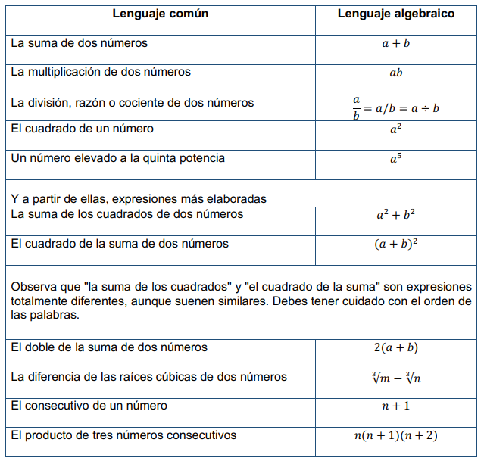

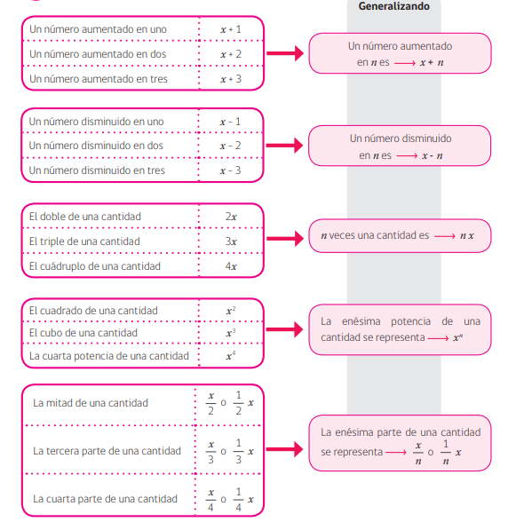

De la misma forma se puede expresar el leguaje geométrico en lenguaje algebraico, de la siguiente manera:
Ejemplos:

- Escribir la expresión algebraica que representa el perímetro y el área del siguiente rectángulo:
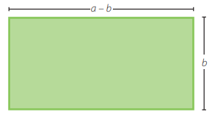
De geometría se sabe que el perímetro es $P=2b+2h$, donde $b$ corresponde al valor de la base y $h$ al de la altura y el área es $A = b x h$. En este caso la base es: $b = a – b$ mientras que la altura es: $h = b$.

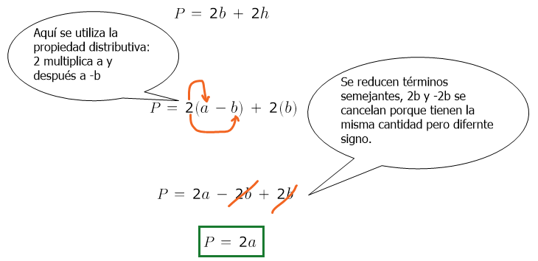

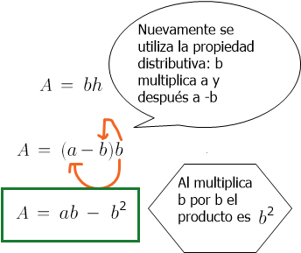

- Escribir la expresión algebraica que representa el perímetro y el área de la siguiente figura:

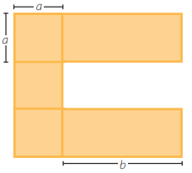
Se puede observar que es una figura compuesta, es decir, la unión de dos figuras geométricas, el cuadrado y el rectángulo, para solucionar el ejercicio es importante conocer como se determina el área y el perímetro de un cuadrado: $A = l^{2}$ y $P=4l$. Es importante comprender que el perímetro de las figuras compuestas es la suma de todos los lados exteriores de la figura, no se tiene en cuenta los lados internos, es decir, los lados que comparten dos de las figuras que conforman la figura compuesta. Se puede observar que el lado $(l)$ del cuadrado equivale es $l=a$, la base del rectángulo es $b = b$ y altura del rectángulo es $h = a$, con esos datos la solución del ejercicio es la siguiente:

Perímetro
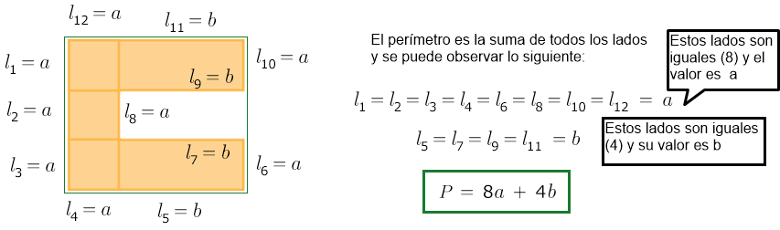
Área

ACTIVIDAD 2

- Exprese en lenguaje algebraico el área y el perímetro de las siguientes figuras:
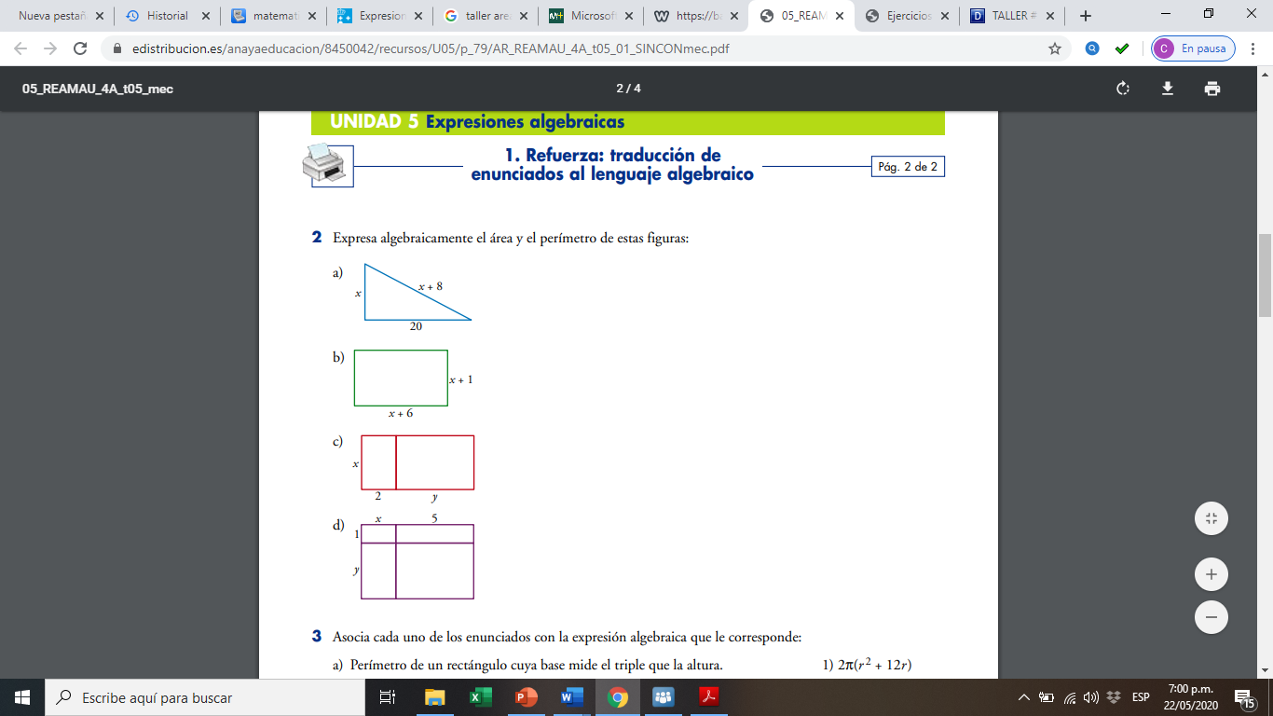

- Exprese en lenguaje algebraico las siguientes frases escritas en lenguaje cotidiano
  - La edad de Juan es igual a la de su hijo más treinta años.
  - La edad de Isabela es cuatro años mayor que la de su marido.
  - El doble del cubo de un número.
  - La diferencia de los cuadrados de dos números.
  - La suma de un número con la mitad del siguiente.

VALOR NUMÉRICO DE UNA EXPRESIÓN ALGEBRAICA

Si en una expresión algebraica se sustituyen las variables por valores concretos y se hacen las operaciones correspondientes se obtiene un resultado el cual será el valor numérico de la expresión para esos valores de las variables. Naturalmente, una expresión algebraica tendrá tantos posibles valores numéricos como valores se puedan dar a las Variables.

Ejemplos:
- Hallar el valor numérico de $2x^{2}-4xy+3y^{2}- 5$ cuando$x = -3$ y $y = 2$
Se inicia sustituyendo en la expresión las variables por los valores dados, de la siguiente manera:
$$2{(-3)}^{2}-4(-3)(2)+3{(2)}^{2}- 5$$
Ahora se realizan las operaciones teniendo en cuenta la jerarquía de las operaciones:
- Potencias, raíces y logaritmos.
- Multiplicaciones y divisiones.
- Sumas y restas
$$2(9)-4(-3)(2)+3(4)- 5$$
$$18+24+12- 5$$
$$54-5=49$$
Es importante recordar que hay que tener en cuenta la ley de los signos tanto para las sumas como para las multiplicaciones.

- Determinar el área y el perímetro para la siguiente figura cuando $x = 5 cm.$

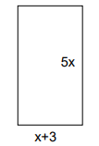

Cálculo del Perímetro
$$P=2b+2h$$
$$P=2(x+3)+2(5x)$$
Se realiza la propiedad distributiva: el dos (2) multiplica a la $x$ y al tres $(3)$:
$$P=2\left(x\right)+2\left(3\right)+2(5x)$$
Se resuelven las operaciones:
$$P=2x+6+10x$$
Se reducen términos semejantes:
$$P=12x+6$$
Ahora se sustituye el valor de $x$ $(x=5 cm)$ en la expresión:
$$P=12\left(5\right)+6$$
$$P=60+6$$
$$P=66 cm$$
Cálculo del Área
$$A=bh$$
$$A=\left(x+3\right)5x$$
Se realiza la propiedad distributiva: el $(5x)$ multiplica a la $x$ y al tres $(3)$:
$$A=\left(5x\right)\left(x\right)+\left(5x\right)3$$
Se resuelven las operaciones:
$$A=5x^{2}+13x$$
Ahora se sustituye el valor de $x$ $(x = 5 cm)$ en la expresión:
$$A=5({5)}^{2}+13(5)$$
Se resuelven las operaciones:
$$A=5(25)+13(5)$$
$$A=125+65$$
$$A=190 {cm}^{2}$$

ACTIVIDAD 3

Calcular los valores numéricos de las expresiones algebraicas siguientes para los valores que se indican:

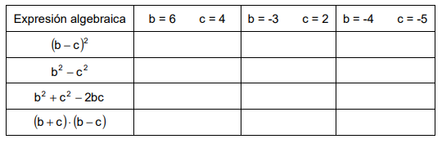

EVALUACIÓN

La guía será material de estudio para presentar la Evaluación Bimestral, la cual se realizará a través de THATQUIZ EN EL HORARIO DE REUNIÓN VIRTUAL (todos los estudiantes DEBEN presentar esta Evaluación).

HORARIOS DE REUNIÓN VIRTUAL (EXAMEN FINAL DE PERIODO)

806 MIERCOLES 3 DE JUNIO 10:30 A 12: 25 AM

GRUPOS | # DE LISTA | LINK DE INVITACIÓN
GRUPO 1 | Del 1 al 8 | meet.google.com/zic-nouz-ygx  
GRUPO 2 | Del 9 al 15 | meet.google.com/aaj-hgwe-fcx  
GRUPO 3 | Del 16 al 23 | meet.google.com/uiy-equa-hmf  
GRUPO 4 | Del 24 al 30 | meet.google.com/fkk-mrdy-ihs  
GRUPO 5 | Del 31 al 38 | meet.google.com/euh-kyki-skt
GRUPO 6 |  | meet.google.com/nmk-aigu-tgu  

807 LUNES 8 DE JUNIO 9: 05 A 10:30 A M

GRUPOS | # DE LISTA | LINK DE INVITACIÓN
GRUPO 1 | Del 1 al 9 | meet.google.com/vyy-yujs-gqw  
GRUPO 2 | Del 10 al 17 | meet.google.com/jdy-wvsr-auj  
GRUPO 3 | Del 18 al 25 | meet.google.com/usx-axrf-sdz  
GRUPO 4 | Del 26 al 33 | meet.google.com/qoq-mzhx-jav  
GRUPO 5 | Del 34 al 41 | meet.google.com/pkt-cvdh-nxz  
GRUPO 6 | Presentación evaluaciones | meet.google.com/bbh-amqj-rer  

Apreciado estudiante y/o acudiente: De comprobarse fraude, copia o plagio en la resolución de lo indicado en esta guía, usted será reportado por su docente, y asumirá el debido proceso, las sanciones establecidas en nuestro manual de convivencia.

REFERENCIAS BIBLIOGRÁFICAS:
En el siguiente enlace pueden practicar ejercicios de valor numérico http://aprende.colombiaaprende.edu.co/sites/default/files/naspublic/plan_choco/08_mat_b1_s8_est_0.pdf
Algebra de Baldor, la cual puede descargar del siguiente enlace https://guao.org/sites/default/files/biblioteca/%C3%81lgebra%20de%20Baldor.pdf
Canal de YouTube Esther Blanco el enlace es el siguiente: https://www.youtube.com/channel/UCoyhNF94nJEcrhVR1Sr-kbg?view_as=subscriber
(sugiero suscribirse, por este canal donde encuentra videos relacionados a las temáticas tratadas)

PERIODO | 1 | 2 | 3 | 4 | 5 | 6 | 7 | 8 | 9 | 10 | TOTAL
I
II
III
IV

